**MAHKAMAH AGUNG REPUBLIK INDONESIA**

**DIREKTORAT JENDERAL BADAN PERADILAN AGAMA**

**PENGADILAN TINGGI AGAMA PADANG**

Jalan By Pass KM 24, Batipuh Panjang, Koto Tangah

Kota Padang, Sumatera Barat 25171 www.pta-padang.go.id, admin@pta-padang.go.id

Nomor : 1259/KPTA.W3-A/KP7.3/VI/2025 03 Juni 2025

Sifat : Penting

Lampiran : 1 (satu) lampiran;

Hal : Pemberitahuan Pelaporan LHKPN yang Perlu

Perbaikan di Lingkungan Badan Peradilan Agama

Yth.

Direktur Jenderal Badan Peradilan Agama

Mahkamah Agung RI

Assalamu’alaikum Wr. Wb.

Sehubungan dengan surat Direktur Jenderal Badan Peradilan Agama Mahkamah Agung RI nomor 1130/DJA.2/PW1.1.1/V/2025 tanggal 22 Mei 2025 perihal sebagaimana pada pokok surat, berikut kami sampaikan bukti perbaikan data LHKPN aparatur di lingkungan Pengadilan Tinggi Agama Padang sebagaimana terlampir.

Demikian disampaikan dan kami ucapkan terima kasih.

Ketua,

Abd. Hakim

LAMPIRAN SURAT KETUA   
PENGADILAN TINGGI AGAMA PADANG

NOMOR : 1259/KPTA.W3-A/KP7.3/VI/2025

TANGGAL : 03 JUNI 2025

PEMBERITAHUAN PELAPORAN LHKPN PADA APLIKASI

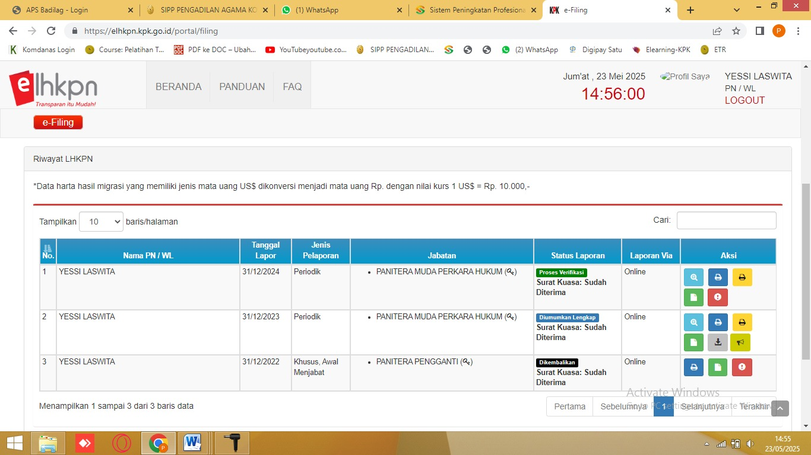

Ketua,

Abd. Hakim